AVALIAÇÃO DA PERCEPÇÃO DE EDUCAÇÃO AMBIENTAL EM ALUNOS DO CURSO TÉCNICO EM SEGURANÇA DO TRABALHO NO MUNICÍPIO DE MUZAMBINHO/MG

Fabrício dos Santos Ritá⁽²⁾; Claudiomir Silva Santos⁽²⁾; Marcelo Antônio Morais⁽²⁾; Ariana Vieira Silva⁽²⁾; Otavio Duarte Giunti⁽²⁾; Maria Eldina da Silva⁽¹⁾; José Eduardo Zaia⁽³⁾

⁽¹⁾ Aluna do Curso de Ciências Biológicas – Câmpus de Muzambinho; ⁽²⁾ Professores do Curso Técnico em Meio Ambiente do IFSULDEMINAS – Câmpus de Muzambinho – fabriciosantosrita@gmail.com; ⁽³⁾ Professor da Universidade de Franca.

RESUMO – A dimensão ambiental caracteriza-se como uma questão que diz respeito a um uma variedade de elementos educativos, potencializando o envolvimento de profissionais e da comunidade numa perspectiva. A metodologia utilizada neste trabalho consiste na abordagem de alunos do Curso Técnico em Segurança do Trabalho do IFSULDEMINAS – Câmpus Muzambinho sobre a percepção da educação ambiental e dos impactos ambientais. Primeiramente foram realizadas consultas em sítios virtuais para identificação de qual a metodologia seria mais atrativa para o público e aplicação de um questionário com 10 questões de múltipla escolha, entre elas 09 questões contendo duas alternativas (sim/não), e 1 sobre o sexo do entrevistado. Após a realização da coleta de dados foi explicado sobre os recursos hídricos, a chuva, o solo, a produção excessiva de lixo, e o consumismo. Além de ser destinado um espaço para discussão e debate com os alunos para que pudessem ser sanadas todas as dúvidas que por ventura tivessem surgido na abordagem. Foi possível concluir que os alunos embora tenham acessos às redes sociais, revista de interesse etário e recursos áudio visuais, não possuem acesso á informações da temática ambiental. E mesmo tendo relatado terem conhecimento sobre impacto ambiental não desenvolvem ações voltadas para a economia de água ou reutilização da mesma. Sendo necessário desenvolver ações de promoção e educação ambiental nas escolas e dessa forma capacitá-los para atuar como mediadores em suas comunidades.

Palavras-chave: Meio Ambiente. Impacto Ambiental. Consumo. Reutilização.

Introdução
A Educação Ambiental configura-se como uma forma de educação com a proposta de alcançar toda a comunidade, através de um processo participativo que procura refletir acerca de uma consciência crítica sobre a problemática ambiental.
As relações do homem com a natureza se deu inicialmente de tal forma que o homem exercia pouca interferência nos ecossistemas, nos dias de hoje, no entanto, o homem exerce uma forte pressão sobre os recursos naturais e ao meio ambiente como um todo (LIMA, 1999).
A dimensão ambiental caracteriza-se como uma questão que diz respeito a um uma variedade de elementos educativos, potencializando o envolvimento de profissionais e da comunidade numa perspectiva (CARVALHO, 2001).
A contaminação dos recursos hídricos, a poluição ambiental, a devastação das matas, estão sendo cada vez mais frequentes. Dentro deste contexto, é clara a necessidade de mudar o comportamento do homem em relação à natureza, no sentido de promover sob um modelo de desenvolvimento sustentável (processo que assegura uma gestão responsável dos recursos do planeta de forma a preservar os interesses das gerações futuras e, ao mesmo tempo atender as necessidades das gerações atuais), a compatibilização de práticas econômicas e conservacionistas, com reflexos positivos evidentes junto à qualidade de vida de todos.
A educação ambiental amplia os conhecimentos, muda de valores e aperfeiçoa habilidades que permitem aos atores sociais integrar-se de forma mais harmônica e responsável em relação às questões que envolvem o meio ambiente (PÁDUA e TABANEZ, 1998).
As questões ambientais e suas relações com educação para a cidadania assume um papel cada vez importante e necessário em relação às políticas públicas e aos programas educativos criados para fomentar a conscientização e as estratégias de ação frente da crise ambiental (RODRIGUES, 1996; JACOBI, 1999).
O desafio é de formular uma educação ambiental que seja crítica e transformadora e que ao mesmo tempo inove em sua abordagem ambiental. Assim, a educação ambiental deve promover a atitude crítica do cidadão para a transformação social. O seu objetivo deve buscar uma perspectiva de ação, que integra o homem, a natureza e o universo, tendo em conta que os recursos naturais se esgotam e que o principal responsável pela sua degradação é o homem (CARVALHO, 2001).
Quando nos referimos à educação ambiental, enfoca-se a prática pedagógica em um contexto mais amplo, o da educação para a cidadania, configurando-a como componente determinante para a solidificação de sujeitos cidadãos (RODRIGUES, 1996; LIMA, 1999).
O principal eixo de atuação da educação ambiental deve pleitear comunicação, a integração, a solidariedade, a inovação, a criação de novas posturas, a igualdade e o respeito. Isto se traduz no objetivo de criar novas atitudes e comportamentos e de estimular a mudança de valores individuais e coletivos (JACOBI, 2003).
Este trabalho teve como objetivo avaliar a percepção ambiental de Alunos do Curso Técnico em Segurança do Trabalho do Município de Muzambinho sobre os impactos ambientais.

Material e Métodos
Primeiramente foram realizadas consultas em sítios virtuais para identificação de qual a metodologia seria mais atrativa para o público alvo.
Tendo em vista que se tratava de alunos do 1º Módulo do Curso Técnico em Segurança do Trabalho do Instituto Federal de Educação, Ciência e Tecnologia do Sul de Minas Gerais – Câmpus de Muzambinho foi preparado um material com informações prévias sobre a temática.
A metodologia utilizada foi através de uma pesquisa de campo, utilizando questionário de entrevista semi-estruturado realizado com o propósito de averiguar a percepção dos alunos a respeito da conservação ambiental e de impactos de fontes poluidoras sobre o meio ambiente.
O questionário contou com 10 questões de múltiplas escolhas, entre elas 09 questões contendo duas alternativas (sim/não), e 01 sobre o sexo do entrevistado.
Após a realização da coleta de dados foi esclarecido aos participantes da pesquisa acerca dos recursos hídricos, a chuva, o solo, a produção excessiva de lixo, e o consumismo. Além da criação de um espaço para discussão e debate com os alunos para que pudessem ser sanadas todas as dúvidas que por ventura tivessem surgido na abordagem.

Resultados e Discussão
Após a análise e avaliação do questionário aplicado verificamos que quanto ao sexo: 16 alunos eram do sexo feminino e 4 do sexo masculino (Figura 1).

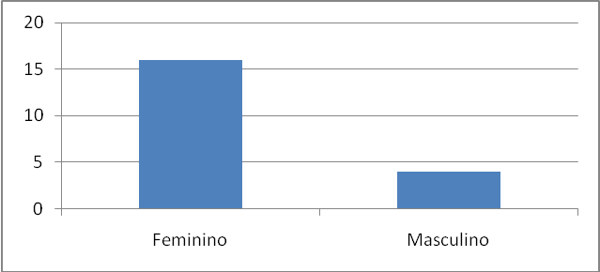
Figura 1 - Sexo do Entrevistado.

Em relação ao conhecimento do termo impacto ambiental, 14 alunos responderam que sabem do que se refere e 6 relataram não ter conhecimento (Figura 2).

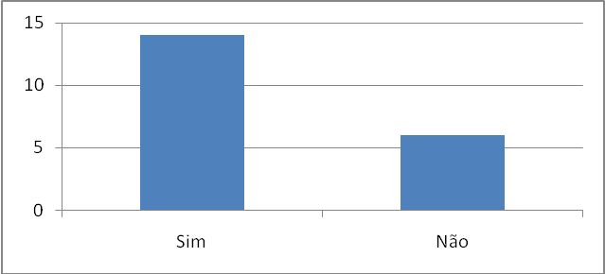
Figura 2 - Conhecimento acerca da definição de Impacto Ambiental.

Em relação sobre a capacidade dos alunos em associarem o impacto ambiental com o consumo, 18 alunos responderam que não há relação e 2 que sim (Figura 3).

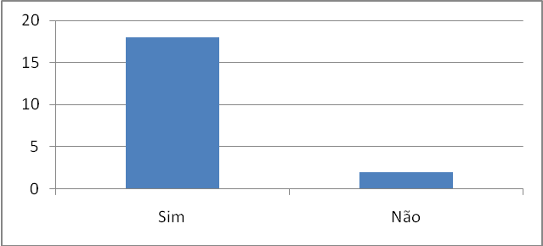
Figura 3 - Existencia de relação entre Impacto ambiental e consumo.

Em relação á forma do uso conciente do transporte coletivo ao invés do uso de automóvel individual, 20 alunos assinalaram que usam o transporte coletivo em suas necessidades (Figura 4).

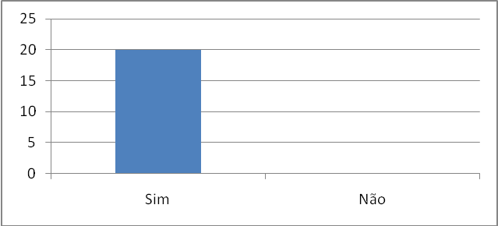
Figura 4 - Uso do transporte coletivo ao invés de automóvel.

Em relação á importância da abordagem do tema nas disciplinas escolares 20 alunos responderam sentir necessidade da abordagem no conteúdo administrado (Figura 5).

Figura 5 - Interessante abordar a temática ambiental nas disciplinas escolares.

Em relação á abordagem da economia de água a 10 alunos responderam desenvolver tal prática e 10 alunos responderam que não (Figura 6).

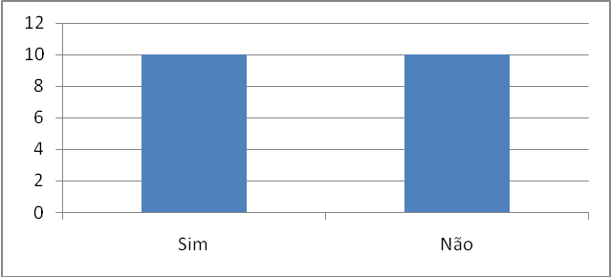
Figura 6 - Desempenho de ações com objetivo de economizar água.

Em relação á forma de economia adotando a reutilização da água para outras finalidades, 20 dos alunos relataram não destinar água utilizada para outra atividade (Figura 7).

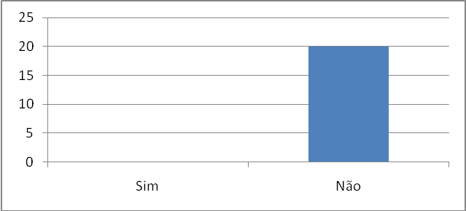
Figura 7 - Desempenho atividades domésticas reutilizando água.

Em relação á abordagem desta temáticas no bairro em que residem, comunidades que participam ou grupos de amigos que estão inseridos 20 dos alunos responderam não ouvir sobre o tema (Figura 8).

Figura 8 - Você já ouviu falar sobre Impacto ambiental em seu bairro, comunidade ou grupo de amigos?

Em relação ao conhecimento da relação dos impactos ambientais sobre o solo e alimentos advindos de seu manejo 15 alunos responderam haver relação e 5 responderam que não ( Figura 9).

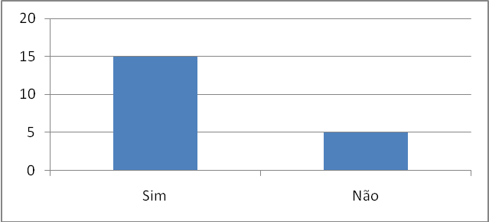
Figura 9 - Você atribui prejuizos causados ao solo advindo do impacto ambiental?

Em relação á capacidade dos alunos em transferir os conhecimentos adquiridos na atividade, 20 dos alunos se julgaram preparados para falar sobre a temática com seus familiares (Figura 10).

Figura 10 - Você se julga preparado para discutir com seus familiares sobre os impactos ambientais?

Os resultados encontrados se coadunam com os trabalhos de outros autores quando destacam que a educação ambiental assume cada vez mais uma função transformadora, na qual toda a sociedade assume a responsabilidade no sentido de promover um novo tipo de desenvolvimento - o desenvolvimento sustentável (LIMA, 1999; JACOB, 2003).
Assim, segundo Carvalho (2001), a educação ambiental representa uma importante ferramenta pedagógica para efetivação de uma mudança ao que se refere à degradação ambiental, proporcionando uma mediação integrada entre educadores e educandos no sentido da construção de saberes ambientais que levem a um desenvolvimento sustentável da sociedade centrada no conceito de preservação e respeito ao meio ambiente aliado ao direito da comunidade.

Conclusões
Através deste trabalho foi possível concluir que os alunos embora tenham acesso ás redes sociais, revista de interesse etário e recursos áudio visuais, não possuem acesso à informações da temática ambiental. E mesmo tendo relatado terem conhecimento sobre impacto ambiental não desenvolvem ações voltadas para a economia de água ou reutilização da mesma. Sendo necessário desenvolver ações de promoção e educação ambiental nas escolas e dessa forma capacitá-los para atuar como mediadores em suas comunidades.

Agradecimentos
Agradecemos ao IFSULDEMINAS – Câmpus Muzambinho e á coordenação do Curso de Segurança do Trabalho pela oportunidade de desenvolver atividades de educação ambiental com os alunos.

Referências Bibliográficas
CARVALHO, I. A invenção ecológica. Porto Alegre: UFRGS, 2001. 215p.
LIMA, G. F. da C. "Questão ambiental e educação: contribuições para o debate". Ambiente & Sociedade, NEPAM/UNICAMP, Campinas, ano II, n.5, p.135-153, 1999.
JACOBI, P. et al. (Org.). Educação ambiental, cidadania e sustentabilidade. São Paulo: SMA, 2003. 205p.
JACOBI, P. et al. (Org.). Educação, meio ambiente e cidadania: reflexões e experiências. São Paulo: SMA, 1999. 121p.
PÁDUA, S.; TABANEZ, M. (Org.). Educação ambiental: caminhos trilhados no Brasil. São Paulo: Ipê, 1998. 283p.
RODRIGUES, A. M. (Org.). Desenvolvimento sustentável, teorias, debates, aplicabilidades. Campinas, SP, IFCH/UNICAMP, n.23, maio, Campinas, SP: 1996, 182p.

